Хуторцов Кирилл Владимирович

Курс: 2

Группа: 9

Вариант 25

Лабораторная работа №1

Критерий Пирсона

Цель работы: проверить по критерию ${}^{2}$ Пирсона гипотезу о законе распределения

Исходные данные:

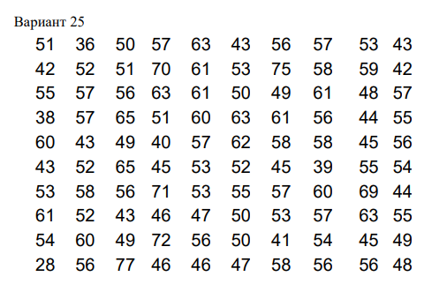

Ход выполнения лабораторной работы:

1. Составить интервальный статистический ряд. Величину интервалов округлить с точностью до 0,1 в большую сторону. Для построения интервального статистического ряда по формуле Стерджесса было определено кол-во интервалов (с учетом округления k=8). Длина каждого интервала определялась по формуле $h\frac{W}{k}$, где W – размах выборки (W=49). После округления с точностью 0,1 в большую сторону, h =6,2. Также были высчитаны относительные частоты выборочного значения и высоты прямоугольников для гистограммы по формуле $\frac{n_{i}}{nh}$.

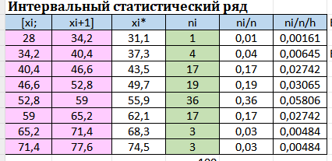

1. Найти эмпитрическую ф-цию распределения и построить ее график.

Используя относительные частоты из интервального статистического ряда была найдена эмпитрическая функция распределения:

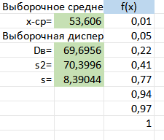

График эмпирической функции распределения:

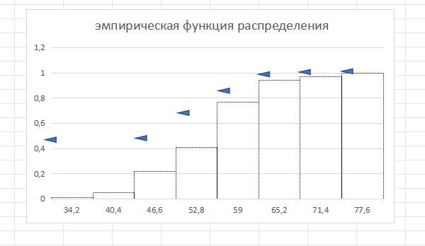

1. Построить гистограмму относительных частот.

Ширина прямоугольников гистограммы h=6,2. Высоты – из интервального статистического ряда. По виду гистограммы была выдвинута гипотеза о том, что случайная величина имеет нормальное распределение.

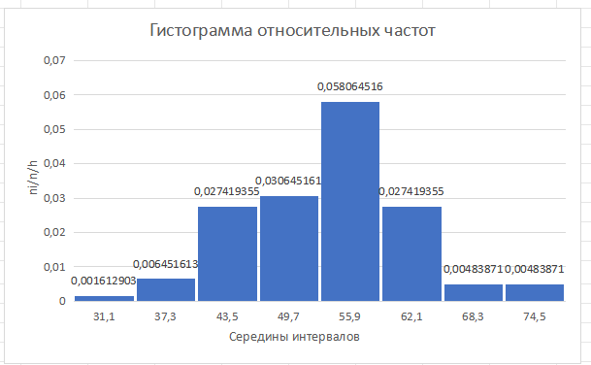  
4. Определить выборочное среднее и несмещенную оценку дисперсии по сгруппированному статистическому ряду.

Выборочное среднее рассчитывалось по формуле , что в результате дало 53.606. Для расчета несмещенной оценки дисперсии предварительно была найдена выборочная дисперсия по формуле

 ..что в результате дает 69,6956. Далее по

формуле ...была расчитана несмещенная оценка дисперсии  
которое равняется 70,3996. Тогда оценка для среднего квадратичного отклонения равно s=σ= 8,39044.  
5. Записать предполагаемую плотность закона распределения.

Рассчитав оценки параметров по сгруппированному статистическому ряду можно предположить, что выборка взята из нормального распределения с плотностью

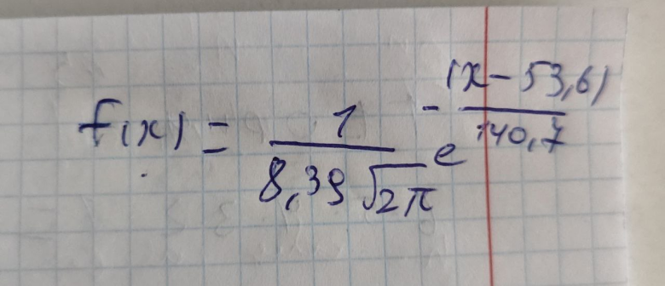

6. Проверить по критерию ${}^{2}$ Пирсона гипотезу о законе распределения. Уровень значимости принять равным $α=0.05$.

Нулевая гипотеза $H_{0}$ наблюдаемая СВ имеет нормальное распределение с параметрами a =53.606, σ= 8,39044.

При альтернативе $H_{0}$ наблюдаемая СВ имеет другое распределение. Для расчета статистики критерия Пирсона б была составлена новая таблица, содержащая:

* Интервалы $\left[\left.x_{i−1},x_{i}\right)\right.$–( при этом крайние интервалы были расширены до – $∞$ и + $∞$ соответственно).
* $n_{i}$- эмпирическая частота наблюдения значений из интервала $\left[\left.x_{i−1},x_{i}\right)\right.$
* $p_{i}$- теор вероятность попадания ВС в интервал $\left[\left.x_{i−1},x_{i}\right)\right.$ в случае нормального распределения с параметрами a =53.606, σ= 8,39044
* $np_{i}$- теор значение соответствующей частоты.

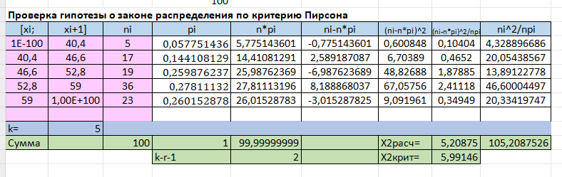

Далее было выборочное значение статистики критерия ${}^{2}$ Пирсона:

 = 5,20875. Затем по таблице квантилей было

определено крит значение , где $α=0.05$– заданный уровень значимости, k= 8- число интервалов после обьединения малочисленных групп с соседними, r=2 – колво полученных оценок(s и ) параметров нормального распределения.  5,99146.

Таким образом, <  ?, поэтому на уровне значимости $α=0.05$. гипотеза $H_{0}$ принимается.

Вывод: наблюдаемая СВ имеет нормальное распределение с параметрами a =53.606, σ= 8,39044